Bezrobotni
w szczególnej sytuacji na rynku pracy województwa lubuskiego
w I kwartale 2017 roku



Zielona Góra, maj 2017 roku

SPIS TREŚCI

1. WPROWADZENIE…………………………………………………………………….. | 3
2. KATEGORIE OSÓB BĘDĄCYCH W SZCZEGÓLNEJ SYTUACJI NA RYNKU PRACY:………………………………………………………………………………… | 4
2.1. Bezrobotni do 30 roku życia……………………………………………………. | 5
2.1.1. młodzież do 25 roku życia ………………………………………………….. | 7
2.2. Długotrwale bezrobotni………………………………………………………….. | 9
2.3. Bezrobotni powyżej 50 roku życia……………………………………………… | 12
2.4. Bezrobotni korzystający ze świadczeń z pomocy społecznej……………….. | 14
2.5. Bezrobotni posiadający co najmniej jedno dziecko do 6 roku życia………... | 16
2.6. Bezrobotni posiadający co najmniej jedno dziecko niepełnosprawne do 18 roku życia………………………………………………………………………… | 19
2.7. Bezrobotni niepełnosprawni……..………………………………………………  3. PODSUMOWANIE…………………………………………………………………….  ANEKS STATYSTYCZNY…………………………………………………………… | 21  24  26

WPROWADZENIE

Na koniec I kwartału 2017 r. w województwie lubuskim było zarejestrowanych 31038 bezrobotnych, o 1329 osób mniej (o 4,1%) niż w kwartale poprzednim. Spadek liczby zarejestrowanych bezrobotnych odnotowano w lutym (o 1171 osób) oraz
w marcu (o 1610 osób). Na koniec I kwartału 2017 r., w stosunku do analogicznego okresu 2016 r., odnotowana liczba zarejestrowanych bezrobotnych była mniejsza o 8385 osób (o 21,3%).
Nowelizacja ustawy o promocji zatrudnienia i instytucjach rynku pracy z dnia 14 marca 2014 r. (Dz. U. z 2014 r. poz. 598) zmieniła katalog osób będących
w szczególnej sytuacji na rynku pracy. Od 1 stycznia 2015 r., w statystyce rynku pracy, istnieje siedem kategorii osób będących w szczególnej sytuacji na rynku pracy: długotrwale bezrobotni, bezrobotni powyżej 50 roku życia, bezrobotni niepełnosprawni, bezrobotni do 30 roku życia, bezrobotni korzystający ze świadczeń z pomocy społecznej, bezrobotni posiadający co najmniej 1 dziecko do 6 roku życia, bezrobotni posiadający co najmniej 1 dziecko niepełnosprawne do 18 roku życia.
Głównym zamierzeniem niniejszej analizy jest dokonanie opisu grup osób będących w szczególnej sytuacji na rynku pracy, dając tym samym podstawy do podjęcia możliwie skutecznych działań na rzecz ich aktywizacji.

2. KATEGORIE OSÓB BĘDĄCYCH W SZCZEGÓLNEJ SYTUACJI NA RYNKU PRACY
W końcu marca 2017 r. w województwie lubuskim zarejestrowanych było 31038 bezrobotnych. Wśród nich, jako osoby będące w szczególnej sytuacji na rynku pracy, występowały:
- osoby do 30 roku życia - 7752 osoby,
- w tym młodzież do 25 roku życia – 3732 osoby,
- długotrwale bezrobotni – 14635 osób,
- osoby powyżej 50 roku życia – 9330 osób,
- korzystający ze świadczeń z pomocy społecznej – 442 osoby,
- posiadający co najmniej 1 dziecko do 6 roku życia – 5404 osoby,
- posiadający co najmniej 1 dziecko niepełnosprawne do 18 roku życia – 43 osoby,
- niepełnosprawni – 2751 osób.

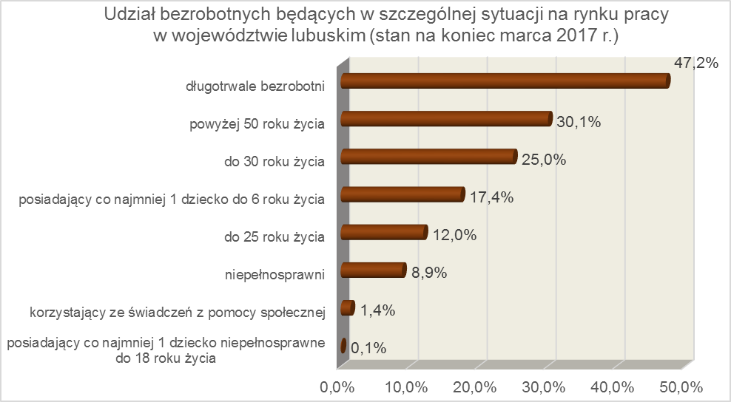

2.1. Bezrobotni do 30 roku życia
Na koniec I kwartału 2017 r. w województwie lubuskim odnotowano 7752 osoby bezrobotne do 30 roku życia, stanowiąc 25,0% ogółu bezrobotnych. W stosunku do
I kwartału 2016 r. liczba bezrobotnych do 30 roku życia zmniejszyła się o 2824 osoby,
a ich udział w ogólnej liczbie bezrobotnych zmniejszył się o 1,8 punktu procentowego. Nastąpił spadek udziału tej kategorii bezrobotnych, ponieważ w okresie marzec 2016 – marzec 2017 r. liczba bezrobotnych do 30 roku życia zmniejszyła się o 26,7%, podczas gdy liczba bezrobotnych ogółem zmniejszyła się o 21,3%.
W poszczególnych powiatach udział bezrobotnych do 30 roku życia, w liczbie bezrobotnych ogółem, wyniósł od 17,9% w powiecie słubickim do 29,4% w powiecie zielonogórskim (ziemskim).
Prawo do otrzymywania zasiłku przysługiwało 1070 osobom (13,8% tej kategorii bezrobotnych). Wśród bezrobotnych do 30 roku życia przeważały kobiety – 5169 osób, stanowiąc 66,7% tej kategorii bezrobotnych.
Na koniec I kwartału 2017 r., najwięcej bezrobotnych do 30 roku życia posiadało staż pracy od 1 do 5 lat (35,8% ogółu, rok wcześniej – 33,3%) oraz do 1 roku (31,0% ogółu, rok wcześniej – 29,8%). W okresie ostatnich czterech kwartałów w tej populacji bezrobotnych, odnotowano spadek udziału wśród osób nie posiadających żadnego stażu pracy.
Pod względem posiadanego wykształcenia, na koniec I kwartału 2017 r., najliczniejsze grupy stanowiły osoby z wykształceniem: gimnazjalnym i poniżej (29,9% ogółu, rok wcześniej – 29,5%) oraz policealnym i średnim zawodowym (21,4% ogółu, rok wcześniej – 21,7%). W okresie ostatnich czterech kwartałów, w tej populacji bezrobotnych, odnotowano wzrost udziału osób legitymujących się wykształceniem średnim ogólnokształcącym oraz gimnazjalnym i poniżej.
Wśród bezrobotnych do 30 roku życia, dominowały osoby pozostające bez pracy od 1 do 3 miesięcy (24,9% ogółu). W okresie ostatnich czterech kwartałów w tej populacji bezrobotnych, odnotowano wzrost udziału osób pozostających bez pracy do
1 miesiąca oraz powyżej 12 miesięcy, co obrazuje poniższy wykres:

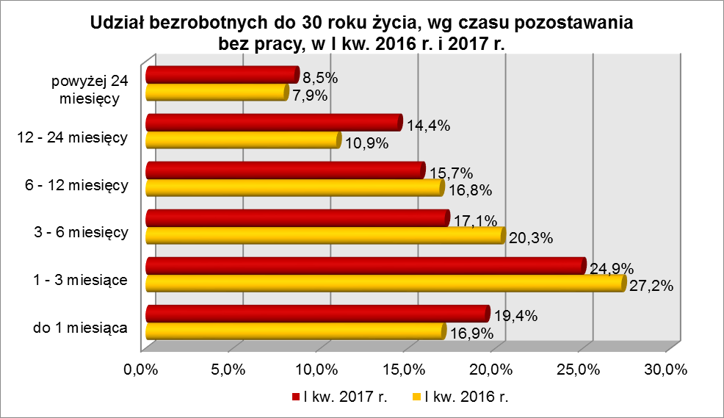

Wśród zarejestrowanych 7752 osób bezrobotnych do 30 roku życia:
▪ 3732 (48,1%) - to osoby do 25 roku życia,
▪ 2697 (34,8%) - to osoby długotrwale bezrobotne,
▪ 58 (0,8%) - to osoby korzystające ze świadczeń z pomocy społecznej,
▪ 2558 (33,0%) – to osoby posiadające co najmniej 1 dziecko do 6 roku życia,
▪ 6 (0,1%) – to osoby posiadające co najmniej 1 dziecko niepełnosprawne do 18 roku życia,
▪ 227 (2,9%) - to osoby niepełnosprawne.
W I kwartale 2017 r. w powiatowych urzędach pracy zarejestrowało się 6051 bezrobotnych do 30 roku życia, co stanowiło 37,0% ogółu napływu do bezrobocia
w województwie. Od stycznia do marca 2017 r. liczba bezrobotnych do 30 roku życia zmniejszyła się o 479 osób, tj. o 5,8%, podczas gdy liczba bezrobotnych ogółem
w województwie lubuskim zmniejszyła się o 4,1%.
W tym samym okresie wyrejestrowano 6320 osób bezrobotnych do 30 roku życia, co stanowiło 35,7% ogółu odpływu bezrobotnych w województwie. Dodatkowo 210 z nich utraciło status osoby będącej w szczególnej sytuacji na rynku pracy. Wśród wyłączeń dominowały:
- podjęcie pracy – 2911 osób,
- nie potwierdzenie gotowości do podjęcia pracy – 1353 osoby,
- rozpoczęcie stażu – 812 osób,
- dobrowolna rezygnacja ze statusu bezrobotnego – 511 osób.
W I kwartale 2017 r., w województwie, bezrobotni do 30 roku życia stanowili 62,2% ogółu bezrobotnych rozpoczynających staże.

2.1.1. młodzież do 25 roku życia
Na koniec I kwartału 2017 r. w województwie lubuskim odnotowano 3732 osoby bezrobotne poniżej 25 roku życia, stanowiąc 12,0% ogółu bezrobotnych. W stosunku do I kwartału 2016 r. liczba osób bezrobotnych poniżej 25 roku życia zmniejszyła się
o 1515 osób, a ich udział w ogólnej liczbie bezrobotnych zmniejszył się o 1,3 punktu procentowego. Nastąpił spadek udziału tej kategorii bezrobotnych, ponieważ w okresie marzec 2016 – marzec 2017 r. liczba bezrobotnych poniżej 25 roku życia zmniejszyła się o 28,9%, podczas gdy liczba bezrobotnych ogółem zmniejszyła się o 21,3%.
W poszczególnych powiatach udział bezrobotnych poniżej 25 roku życia,
w liczbie bezrobotnych ogółem, wyniósł od 8,1% w powiecie gorzowskim (grodzkim) do 16,4% w powiecie wschowskim.
Prawo do otrzymywania zasiłku przysługiwało 315 osobom (8,4% tej kategorii bezrobotnych). Wśród bezrobotnych do 25 roku życia przeważały kobiety – 2395 osób, stanowiąc 64,2% tej kategorii bezrobotnych.
Pod względem posiadanego wykształcenia, na koniec I kwartału 2017 r., najliczniejsze grupy stanowiły osoby z wykształceniem gimnazjalnym i poniżej (34,1% ogółu, rok wcześniej – 33,1%) oraz zasadniczym zawodowym (22,5%, rok wcześniej – 22,8%). Na przestrzeni ostatnich czterech kwartałów, w populacji bezrobotnych do 25 roku życia, nastąpił wzrost udziału osób z wykształceniem średnim ogólnokształcącym oraz gimnazjalnym i poniżej.
Wśród bezrobotnych do 25 roku życia, przeważały osoby pozostające bez pracy od 1 do 3 miesięcy (25,8% ogółu) oraz do 1 miesiąca (22,7%). W okresie ostatnich czterech kwartałów w tej populacji bezrobotnych, odnotowano wzrost udziału osób pozostających bez pracy do 1 miesiąca oraz powyżej 12 miesięcy. Obrazuje to poniższy wykres:

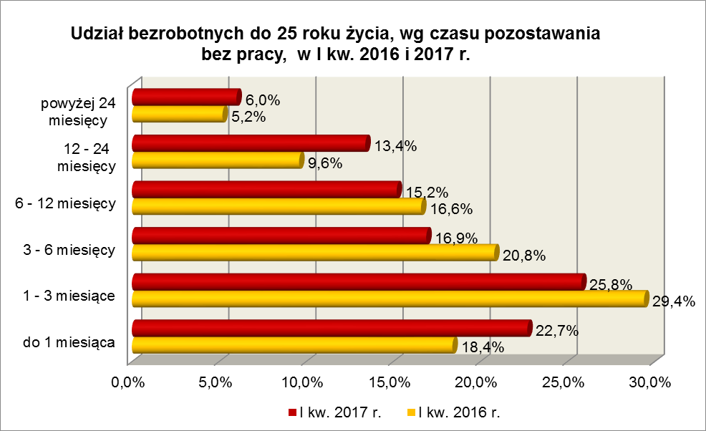

Na koniec I kwartału 2017 r., 36,3% ogółu bezrobotnych do 25 roku życia nie legitymowała się żadnym stażem pracy (przed rokiem - 40,8%).
Wśród zarejestrowanych 3732 osób bezrobotnych do 25 roku życia:
▪ 1113 (29,8%) - to osoby długotrwale bezrobotne,
▪ 19 (0,5%) - to osoby korzystające ze świadczeń z pomocy społecznej,
▪ 1067 (28,6%) – to osoby posiadające co najmniej 1 dziecko do 6 roku życia,
▪ 2 osoby (0,1%) posiadały co najmniej 1 dziecko niepełnosprawne do 18 roku życia,
▪ 101 (2,7%) - to osoby niepełnosprawne.
W I kwartale 2017 r. w powiatowych urzędach pracy zarejestrowało się 3418 bezrobotnych do 25 roku życia, co stanowiło 20,9% ogółu napływu do bezrobocia
w województwie. Od stycznia do marca 2017 r. liczba bezrobotnych do 25 roku życia zmniejszyła się o 295 osób, tj. o 7,3%, podczas gdy liczba bezrobotnych ogółem
w województwie lubuskim, w tym okresie, zmniejszyła się o 4,1%.
W I kwartale 2017 r. wyrejestrowano 3543 osoby bezrobotne do 25 roku życia, co stanowiło 20,0% ogółu odpływu bezrobotnych w województwie. Dodatkowo 170 z nich utraciło status osoby będącej w szczególnej sytuacji na rynku pracy. Wśród wyłączeń dominowały:
- podjęcie pracy – 1534 osoby,
- nie potwierdzenie gotowości do podjęcia pracy – 833 osoby,
- rozpoczęcie stażu – 498 osób,
- dobrowolna rezygnacja ze statusu bezrobotnego – 279 osób.
W I kwartale 2017 r., w województwie, bezrobotni do 25 roku życia stanowili 38,1% ogółu bezrobotnych rozpoczynających staże.

2.2. Długotrwale bezrobotni
Na koniec I kwartału 2017 r. w województwie lubuskim odnotowano 14635 osób długotrwale bezrobotnych, co stanowiło 47,2% ogółu bezrobotnych. W stosunku do
I kwartału 2016 r. liczba osób długotrwale bezrobotnych zmniejszyła się o 4446 osób,
a ich udział w ogólnej liczbie bezrobotnych zmniejszył się o 1,2 punktu procentowego.
W okresie marzec 2016 – marzec 2017 r. liczba osób długotrwale bezrobotnych zmniejszyła się o 23,3%, podczas gdy w analogicznym okresie liczba bezrobotnych ogółem zmniejszyła się o 21,3%.
W poszczególnych powiatach udział długotrwale bezrobotnych, w liczbie bezrobotnych ogółem, wyniósł od 30,7% w powiecie gorzowskim (grodzkim) do 55,0%
w powiecie nowosolskim.
Prawo do zasiłku posiadało 91 osób, co stanowiło 0,6% tej kategorii bezrobotnych. Większość długotrwale bezrobotnych to kobiety – 8846 osób, stanowiąc 60,4% ogółu długotrwale bezrobotnych.
Pod względem czasu pozostawania bez pracy, na koniec I kwartału 2017 r., dominowali bezrobotni pozostający bez pracy powyżej 24 miesięcy (34,3% ogółu, wobec 34,2% rok wcześniej) oraz od 12 do 24 miesięcy (31,5%, wobec 29,5% przed rokiem).
W okresie czterech ostatnich kwartałów odnotowano wzrost udziału osób długotrwale bezrobotnych pozostających bez pracy do 1 miesiąca oraz powyżej 12 miesięcy.
Na koniec marca 2017 r., wśród długotrwale bezrobotnych, najliczniejsze grupy stanowiły osoby z wykształceniem: gimnazjalnym i poniżej (33,9% ogółu) oraz zasadniczym zawodowym (31,3%). W stosunku do końca I kwartału 2016 r., zmniejszył się udział osób długotrwale bezrobotnych z wykształceniem policealnym i średnim zawodowym oraz zasadniczym zawodowym. Obrazuje to poniższy wykres:

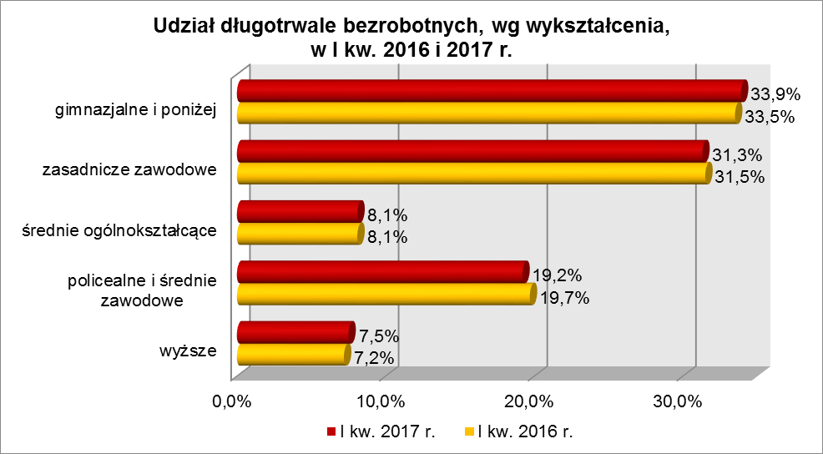

W I kwartale 2017 r., najwięcej osób długotrwale bezrobotnych legitymowało się stażem pracy od 1 do 5 lat (21,7% ogółu, wobec 20,9% przed rokiem) oraz od 10 do 20 lat (18,2%, wobec 18,5% przed rokiem). W okresie ostatnich czterech kwartałów odnotowano wzrost udziału osób długotrwale bezrobotnych legitymujących się stażem pracy do 10 lat oraz nie posiadających żadnego stażu pracy.
Pod względem wieku, w I kwartale 2017 r., najliczniejsze grupy stanowiły osoby długotrwale bezrobotne mające od 25 do 34 lat (24,7% ogółu) oraz od 35 do 44 lat (22,8%). W okresie czterech kwartałów odnotowano wzrost udziału osób długotrwale bezrobotnych w wieku od 25 do 44 lat i powyżej 60 lat, co obrazuje poniższy wykres:

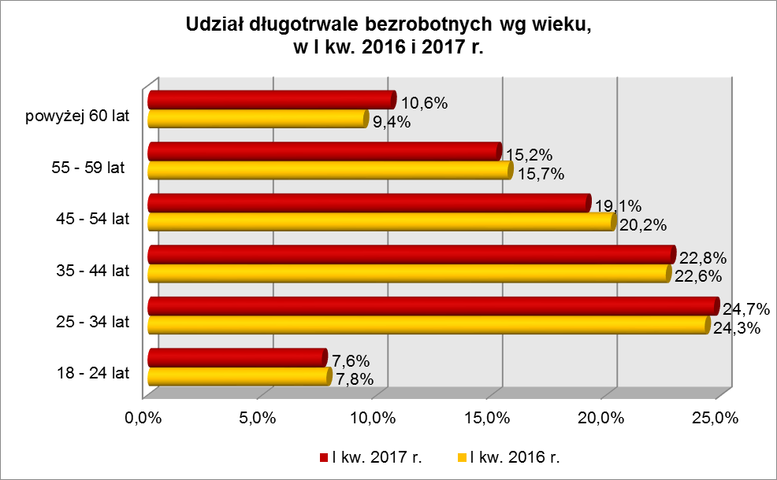

Wśród zarejestrowanych 14635 osób długotrwale bezrobotnych:
▪ 2697 (18,4%) - to osoby do 30 roku życia (w tym 1113 – to osoby do 25 roku życia),
▪ 5275 (36,0%) - to osoby powyżej 50 roku życia,
▪ 316 (2,2%) - to osoby korzystające ze świadczeń z pomocy społecznej,
▪ 3102 (21,2%) – to osoby posiadające co najmniej 1 dziecko do 6 roku życia,
▪ 18 (0,1%) – to osoby posiadające co najmniej 1 dziecko niepełnosprawne do 18 lat,
▪ 1427 (9,8%) - to osoby niepełnosprawne.
W I kwartale 2017 r. powiatowe urzędy pracy zarejestrowały 4433 osoby długotrwale bezrobotne, co stanowiło 27,1% ogółu napływu do bezrobocia
w województwie. Od stycznia do marca 2017 r. liczba długotrwale bezrobotnych zmniejszyła się o 1354 osoby, tj. o 8,5%, podczas gdy w analogicznym okresie odnotowano spadek liczby bezrobotnych ogółem w województwie o 4,1%.
W I kwartale 2017 r. wyrejestrowano 5787 osób długotrwale bezrobotnych, co stanowiło 32,7% ogółu odpływu bezrobotnych w województwie. Wśród wyłączeń dominowały:
- podjęcie pracy – 1792 osoby,
- nie potwierdzenie gotowości do podjęcia pracy – 950 osób,
- dobrowolna rezygnacja ze statusu bezrobotnego – 682 osoby,
- rozpoczęcie prac społecznie użytecznych – 469 osób.
W I kwartale 2017 r., długotrwale bezrobotni stanowili w województwie 77,3% ogółu bezrobotnych rozpoczynających prace społecznie użyteczne.

2.3. Bezrobotni powyżej 50 roku życia
Na koniec I kwartału 2017 r., w województwie lubuskim, odnotowano 9330 osób bezrobotnych powyżej 50 roku życia, stanowiąc 30,1% ogółu bezrobotnych.
W stosunku do I kwartału 2016 r. liczba bezrobotnych powyżej 50 roku życia zmniejszyła się o 2332 osoby, ale ich udział w ogólnej liczbie bezrobotnych zwiększył się
o 0,5 punktu procentowego. W okresie marzec 2016 – marzec 2017 r. liczba bezrobotnych powyżej 50 roku życia zmniejszyła się o 20,0%, podczas gdy liczba bezrobotnych ogółem zmniejszyła się o 21,3%.
W poszczególnych powiatach udział bezrobotnych powyżej 50 roku życia,
w liczbie bezrobotnych ogółem, wyniósł od 26,9% w powiecie świebodzińskim do 39,4% w powiecie słubickim.
Większość bezrobotnych powyżej 50 roku życia to mężczyźni – 5744 osoby, stanowiąc 61,6% tej kategorii bezrobotnych. Prawo do otrzymywania zasiłku posiadało 2046 osób, co stanowiło 21,9% ogółu tej kategorii bezrobotnych.
Na koniec I kwartału 2017 r., wśród tej kategorii bezrobotnych, najwięcej było osób w wieku od 55 do 59 lat – 3904, stanowiąc 41,8% ogółu, najmniej w wieku powyżej 60 lat – 2548 osób (27,3%).
Pod względem poziomu wykształcenia największe grupy stanowiły osoby legitymujące się ukończoną szkołą zasadniczą zawodową (36,1% ogółu, wobec 36,7%
w analogicznym okresie roku poprzedniego) oraz osoby które ukończyły szkołę gimnazjalną i poniżej (36,0%, wobec 35,5% w I kwartale poprzedniego roku). W okresie ostatnich czterech kwartałów, wśród tej kategorii bezrobotnych, zmniejszył się udział osób mających wykształcenie średnie ogólnokształcące oraz zasadnicze zawodowe.
Pod względem czasu pozostawania bez pracy, na koniec marca 2017 r., najwięcej było bezrobotnych będących bez pracy powyżej 24 miesięcy (24,0% ogółu).
W okresie ostatnich czterech kwartałów, wśród bezrobotnych powyżej 50 roku życia, odnotowano wzrost udziału osób pozostających bez pracy do 6 miesięcy. Obrazuje to poniższy wykres:

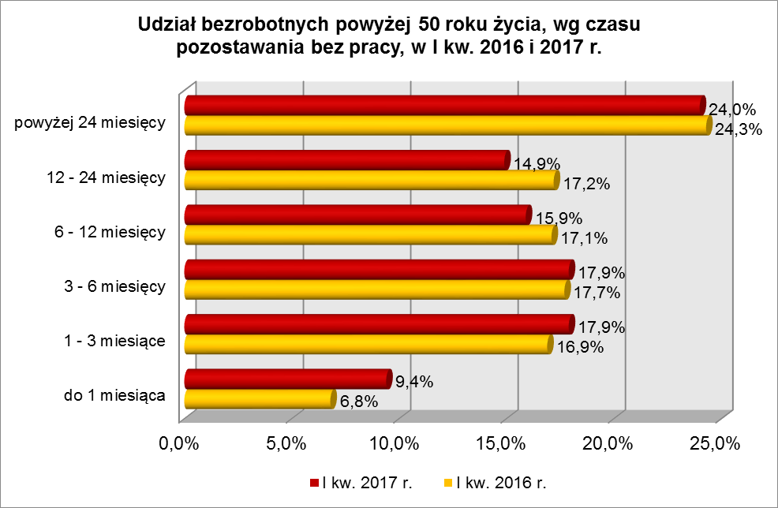

W I kwartale 2017 r., wśród bezrobotnych powyżej 50 roku życia, dominowały osoby o stażu pracy: od 20 do 30 lat (30,8% ogółu, wobec 32,9% w I kw. poprzedniego roku) oraz od 10 do 20 lat (27,3%, wobec 26,2% w I kwartale poprzedniego roku).
Wśród zarejestrowanych 9330 osób powyżej 50 roku życia:
▪ 5275 (56,5%) - to osoby długotrwale bezrobotne,
▪ 195 (2,1%) - to osoby korzystające ze świadczeń z pomocy społecznej,
▪ 24 (0,3%) – to osoby posiadające co najmniej 1 dziecko do 6 roku życia,
▪ 1 osoba posiadała co najmniej 1 dziecko niepełnosprawne do 18 lat,
▪ 1601 (17,2%) - to osoby niepełnosprawne.
W I kwartale 2017 r. powiatowe urzędy pracy zarejestrowały 3472 bezrobotnych powyżej 50 roku życia, co stanowiło 21,2% ogółu napływu do bezrobocia
w województwie. Od stycznia do marca 2017 r. liczba bezrobotnych powyżej 50 roku życia zmniejszyła się o 441 osób, tj. o 4,5%, podczas gdy wśród bezrobotnych ogółem odnotowano spadek o 4,1%.
W I kwartale 2017 r. wyrejestrowano 3913 osób powyżej 50 roku życia, co stanowiło 22,1% ogółu odpływu bezrobotnych w województwie. Wśród wyłączeń dominowały:
- podjęcie pracy – 1540 osób,
- nie potwierdzenie gotowości do podjęcia pracy – 525 osób,
- dobrowolna rezygnacja ze statusu bezrobotnego – 380 osób,
- rozpoczęcie pracy społecznie użytecznej – 326 osób.
W I kwartale 2017 r. bezrobotni powyżej 50 roku życia stanowili
w województwie 53,7% ogółu bezrobotnych rozpoczynających prace społecznie użyteczne.

2.4. Bezrobotni korzystający ze świadczeń z pomocy społecznej
Na koniec I kwartału 2017 r. w województwie lubuskim, odnotowano 442 bezrobotnych korzystających ze świadczeń z pomocy społecznej, stanowiąc 1,4% ogółu bezrobotnych. W stosunku do I kwartału 2016 r. liczba bezrobotnych korzystających ze świadczeń z pomocy społecznej zmniejszyła się o 178 osób (o 28,7%), a ich udział
w ogólnej liczbie bezrobotnych zmniejszył się o 0,2 punktu procentowego.
Największy udział bezrobotnych korzystających ze świadczeń z pomocy społecznej, w liczbie bezrobotnych ogółem, odnotowano w powiecie żagańskim – 8,7%.
Wśród bezrobotnych korzystających ze świadczeń z pomocy społecznej kobiety, w liczbie 212 osób, stanowiły 48,0% tej kategorii bezrobotnych. Prawo do otrzymywania zasiłku posiadały 24 osoby (5,4%).
Wśród bezrobotnych korzystających ze świadczeń z pomocy społecznej, na koniec I kwartału 2017 r., dominowały osoby z wykształceniem gimnazjalnym i poniżej (51,4% ogółu, rok wcześniej – 52,7%) oraz zasadniczym zawodowym (35,5%, rok wcześniej – 33,9%).
W I kwartale 2017 r., wśród bezrobotnych korzystających ze świadczeń
z pomocy społecznej, największe grupy stanowiły osoby w wieku od 35 do 44 lat (21,4% ogółu, rok wcześniej – 22,7%) oraz od 25 do 34 lat (21,3%, rok wcześniej – 23,2%).
Na koniec I kwartału 2017 r., wśród bezrobotnych korzystających ze świadczeń
z pomocy społecznej, najwięcej odnotowano osób pozostających bez pracy powyżej 24 miesięcy (21,0%) oraz od 3 do 6 miesięcy (18,8% ogółu). Obrazuje to poniższy wykres:

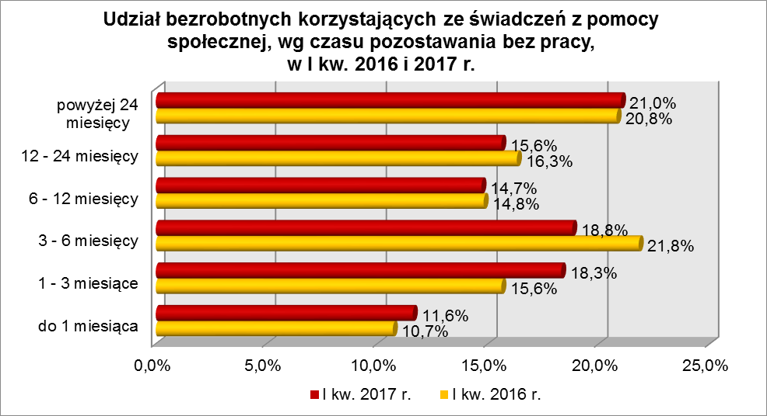

Pod względem stażu pracy, na koniec marca 2017 r., przeważały osoby
o krótkim stażu pracy: od 1 do 5 lat (25,1% ogółu, rok wcześniej – 24,8%) i do 1 roku (18,7%, rok wcześniej – 19,2%).
Wśród zarejestrowanych 442 osób bezrobotnych korzystających ze świadczeń
z pomocy społecznej:
▪ 58 (13,1%) - to osoby do 30 roku życia (w tym 19 to osoby do 25 roku życia),
▪ 195 (44,1%) - to osoby powyżej 50 roku życia,
▪ 316 (71,5%) - to osoby długotrwale bezrobotne,
▪ 85 (19,2%) – to osoby posiadające co najmniej 1 dziecko do 6 roku życia,
▪ 1 osoba posiadała co najmniej 1 dziecko niepełnosprawne do 18 lat,
▪ 43 (9,7%) - to osoby niepełnosprawne.
W I kwartale 2017 r. w powiatowych urzędach pracy zarejestrowało się 214 bezrobotnych korzystających ze świadczeń z pomocy społecznej, co stanowiło 1,3% ogółu napływu do bezrobocia w województwie. Od stycznia do marca 2017 r. liczba bezrobotnych korzystających ze świadczeń z pomocy społecznej zmniejszyła się o 192 osoby, tj. o 30,3%.

2.5. Bezrobotni posiadający co najmniej 1 dziecko do 6 roku życia
Na koniec I kwartału 2017 r. w województwie lubuskim odnotowano 5404 bezrobotnych posiadających co najmniej 1 dziecko do 6 roku życia, stanowiąc 17,4% ogółu bezrobotnych. W stosunku do I kwartału 2016 r. liczba bezrobotnych posiadających co najmniej 1 dziecko do 6 roku życia zmniejszyła się o 618 osób, ale ich udział w ogólnej liczbie bezrobotnych zwiększył się o 2,1 punktu procentowego.
W okresie marzec 2016 – marzec 2017 r. liczba bezrobotnych posiadających co najmniej 1 dziecko do 6 roku życia zmniejszyła się o 10,3%, podczas gdy liczba bezrobotnych ogółem zmniejszyła się o 21,3%.
W poszczególnych powiatach udział bezrobotnych posiadających dziecko do 6 roku życia, w liczbie bezrobotnych ogółem, wyniósł od 12,4% w powiecie zielonogórskim (grodzkim) do 21,3% w powiecie żagańskim.
Większość bezrobotnych posiadających dzieci do 6 roku życia to kobiety – 4833 osoby, stanowiąc 89,4% tej kategorii bezrobotnych. Z prawem do otrzymywania zasiłku zarejestrowanych było 951 osób (17,6%).
Bezrobotni posiadający co najmniej 1 dziecko do 6 roku życia to przede wszystkim osoby w wieku od 25 do 34 lat (55,3% ogółu, rok wcześniej – 56,2%) oraz od 35 do 44 lat (22,9%, rok wcześniej – 22,3%).
Na koniec marca 2017 r, wśród bezrobotnych posiadających dziecko do 6 roku życia, najwięcej było osób pozostających bez pracy od 12 do 24 miesięcy (22,4% ogółu) oraz powyżej 24 miesięcy (19,7%). W okresie czterech ostatnich kwartałów odnotowano wzrost udziału osób pozostających bez pracy do 1 miesiąca oraz od 12 do 24 miesięcy, co obrazuje poniższy wykres:

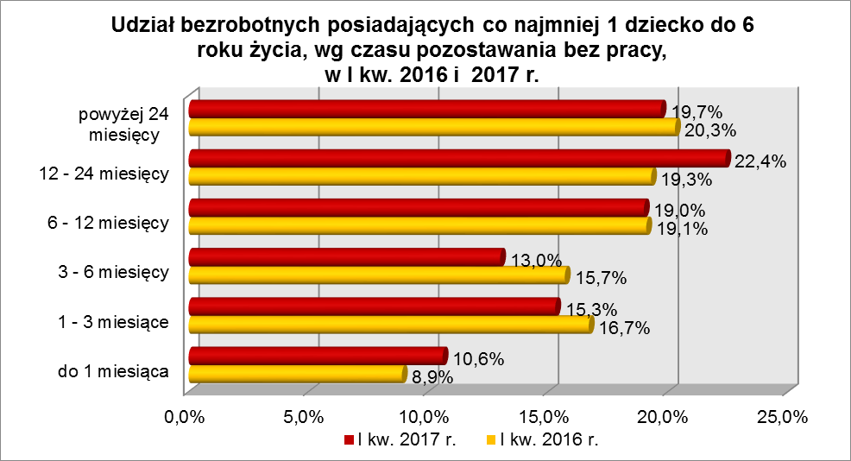

Wśród bezrobotnych posiadających dziecko do 6 roku życia, przeważały osoby mające wykształcenie gimnazjalne i poniżej (30,7% ogółu) oraz zasadnicze zawodowe (23,5%). W okresie ostatnich czterech kwartałów, wśród tej kategorii bezrobotnych odnotowano wzrost udziału osób z wykształceniem wyższym, policealnym i średnim zawodowym oraz średnim ogólnokształcącym, co obrazuje poniższy wykres:

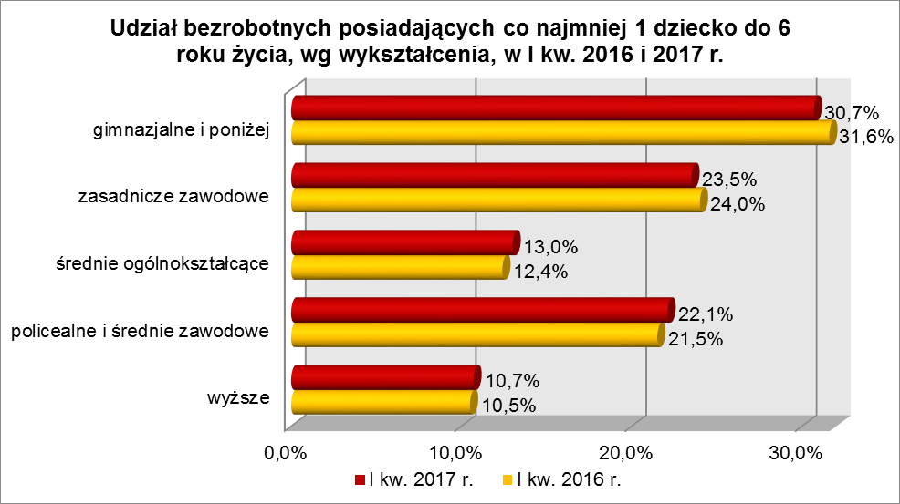

Na koniec I kwartału 2017 r., pod względem posiadanego stażu pracy, przeważały grupy osób o stażu pracy od 1 do 5 lat (34,1% ogółu, rok wcześniej – 33,1%) oraz do 1 roku (22,1%, rok wcześniej – 21,0%).
Wśród zarejestrowanych 5404 bezrobotnych posiadających co najmniej
1 dziecko do 6 roku życia:
▪ 2558 (47,3%) - to osoby do 30 roku życia (w tym 1067 to osoby do 25 roku życia),
▪ 24 (0,4%) - to osoby powyżej 50 roku życia,
▪ 3102 (57,4%) - to osoby długotrwale bezrobotne,
▪ 85 (1,6%) - to osoby korzystające ze świadczeń z pomocy społecznej,
▪ 13 (0,2%) – to osoby posiadające co najmniej 1 dziecko niepełnosprawne,
▪ 126 (2,3%) - to osoby niepełnosprawne.
W I kwartale 2017 r. powiatowe urzędy pracy zarejestrowały 1896 bezrobotnych posiadających dziecko do 6 roku życia, co stanowiło 11,6% ogółu napływu do bezrobocia w województwie. Od stycznia do marca 2017 r. liczba bezrobotnych posiadających dziecko do 6 roku życia zmniejszyła się o 108 osób, tj. o 2,0%, podczas gdy liczba bezrobotnych ogółem w województwie lubuskim w tym okresie zmniejszyła się o 4,1%.
2.6. Bezrobotni posiadający co najmniej 1 dziecko niepełnosprawne do 18 roku życia
Na koniec I kwartału 2017 r. w województwie lubuskim odnotowano 43 bezrobotnych posiadających co najmniej 1 dziecko niepełnosprawne do 18 roku życia, stanowiąc 0,1% ogółu bezrobotnych. W stosunku do I kwartału 2016 r. liczba bezrobotnych posiadających co najmniej 1 dziecko niepełnosprawne do 18 roku życia zmniejszyła się o 13 osób, a ich udział w ogólnej liczbie bezrobotnych nie uległ zmianie. W okresie marzec 2016 – marzec 2017 r. liczba bezrobotnych posiadających co najmniej 1 dziecko niepełnosprawne do 18 roku życia zmniejszyła się o 23,2%, podczas gdy liczba bezrobotnych ogółem zmniejszyła się o 21,3%.
W poszczególnych powiatach udział bezrobotnych posiadających co najmniej
1 dziecko niepełnosprawne do 18 roku życia, w liczbie bezrobotnych ogółem, był największy w powiatach krośnieńskim (0,5%) oraz żagańskim (0,4%).
Większość bezrobotnych posiadających co najmniej 1 dziecko niepełnosprawne do 18 roku życia to kobiety – 36 osób, stanowiąc 83,7% tej kategorii bezrobotnych.
Z prawem do otrzymywania zasiłku zarejestrowane były 4 osoby (9,3%).
Na koniec I kwartału 2017 r., bezrobotni posiadający co najmniej 1 dziecko niepełnosprawne do 18 roku życia to przede wszystkim osoby w wieku: od 35 do 44 lat (48,8%, rok wcześniej – 51,8%) oraz od 25 do 34 lat (34,9% ogółu, rok wcześniej – 37,5%).
Wśród bezrobotnych posiadających co najmniej 1 dziecko niepełnosprawne do 18 roku życia, przeważały osoby z wykształceniem gimnazjalnym i poniżej (37,2% ogółu, rok wcześniej – 42,9%) oraz zasadniczym zawodowym (21,0%, rok wcześniej – 19,6%).
Na koniec marca 2017 r., wśród bezrobotnych posiadających co najmniej
1 dziecko niepełnosprawne do 18 roku życia, najwięcej było osób pozostających bez pracy od 1 do 3 miesięcy (25,7%) oraz do 1 miesiąca i od 3 do 6 miesięcy (po 18,6%), co obrazuje poniższy wykres:

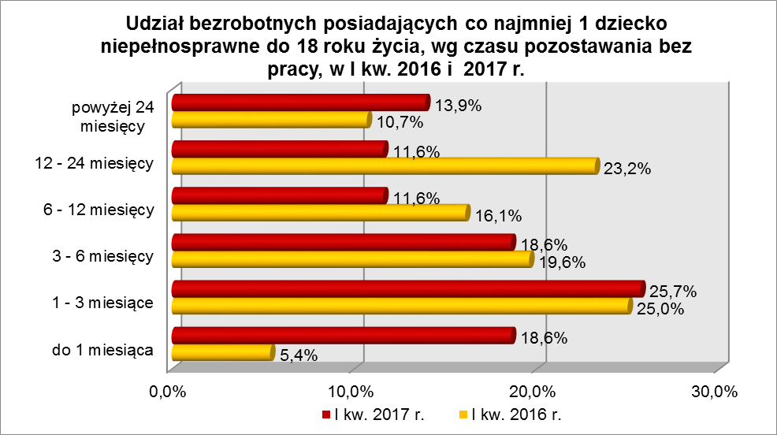

Na koniec I kwartału 2017 r., pod względem posiadanego stażu pracy, w tej kategorii bezrobotnych najwięcej było osób o stażu pracy od 1 do 5 lat (30,2% ogółu, rok wcześniej – 19,6%).
Wśród zarejestrowanych 43 osób bezrobotnych posiadających co najmniej
1 dziecko niepełnosprawne do 18 roku życia:
▪ 6 (14,0%) - to osoby do 30 roku życia (w tym 2 to osoby do 25 roku życia),
▪ 1 (2,3%) - to osoba powyżej 50 roku życia,
▪ 18 (41,9%) - to osoby długotrwale bezrobotne,
▪ 1 (2,3%) - to osoba korzystająca ze świadczeń z pomocy społecznej,
▪ 13 (30,2%) – to osoby posiadające co najmniej 1 dziecko do 6 roku życia,
▪ 8 (18,6%) - to osoby niepełnosprawne.
W I kwartale 2017 r. powiatowe urzędy pracy zarejestrowały 23 bezrobotnych posiadających co najmniej 1 dziecko niepełnosprawne do 18 roku życia, co stanowiło 0,1% ogółu napływu do bezrobocia w województwie. Od stycznia do marca 2017 r. liczba bezrobotnych posiadających dziecko niepełnosprawne do 18 roku życia zwiększyła się
o 2 osoby, tj. o 4,9%, podczas gdy liczba bezrobotnych ogółem w województwie lubuskim w tym okresie zmniejszyła się o 4,1%.
2.7. Bezrobotni niepełnosprawni
Na koniec I kwartału 2017 r. w województwie lubuskim odnotowano 2751 bezrobotnych niepełnosprawnych, stanowiących 8,9% ogółu bezrobotnych. W stosunku
do I kwartału 2016 r. liczba bezrobotnych niepełnosprawnych zmniejszyła się o 671 osób, ale ich udział w ogólnej liczbie bezrobotnych zwiększył się o 0,2 punktu procentowego. W okresie marzec 2016 – marzec 2017 r. liczba bezrobotnych niepełnosprawnych zmniejszyła się o 19,6%, podczas gdy liczba bezrobotnych ogółem zmniejszyła się o 21,3%.
W poszczególnych powiatach udział bezrobotnych niepełnosprawnych, w liczbie bezrobotnych ogółem, wyniósł od 5,7% w powiecie międzyrzeckim do 14,7% w powiecie gorzowskim (grodzkim).
Z prawem do zasiłku zarejestrowane były 702 osoby, co stanowiło 25,5%. Wśród bezrobotnych niepełnosprawnych kobiety stanowiły 50,9% tej kategorii bezrobotnych (1400 osób).
Pod względem wykształcenia, na koniec marca 2017 r., najliczniejsze grupy stanowiły osoby, które ukończyły szkoły zasadnicze zawodowe (34,1% ogółu, rok wcześniej – 34,3%) oraz gimnazjalne i poniżej (28,6%, rok wcześniej – 29,3%).
W okresie czterech kwartałów, wzrost udziału zarejestrowanych bezrobotnych, odnotowano wśród osób niepełnosprawnych legitymujących się wykształceniem wyższym, policealnym i średnim zawodowym oraz średnim ogólnokształcącym.
Pod względem wieku, w I kwartale 2017 r., dominujące grupy stanowili bezrobotni niepełnosprawni w wieku od 55 do 59 lat (26,5% ogółu) oraz od 45 do 54 lat (24,6%). W okresie ostatnich czterech kwartałów odnotowano wzrost udziału osób bezrobotnych niepełnosprawnych w wieku powyżej 60 lat, co obrazuje poniższy wykres:

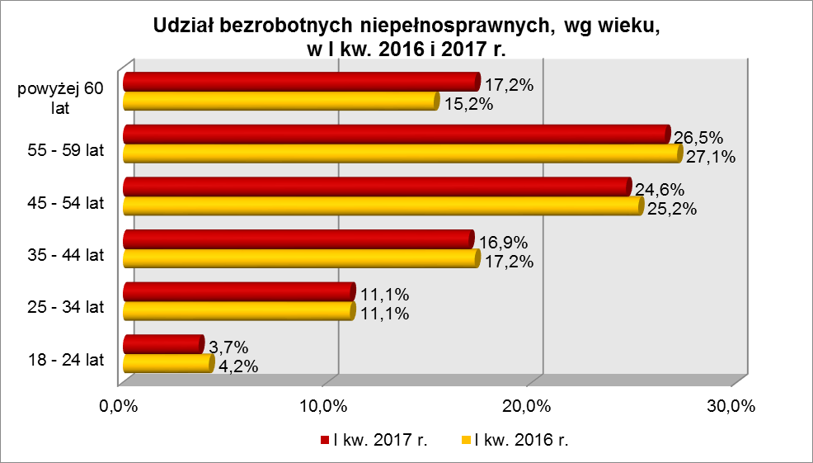

Na koniec I kwartału 2017 r., wśród ogółu bezrobotnych niepełnosprawnych dominowały osoby pracujące od 10 do 20 lat (24,1% ogółu, rok wcześniej 23,9%) i od 20 do 30 lat (22,3%, rok wcześniej – 23,9%). W okresie ostatnich czterech kwartałów, spadek udziału zarejestrowanych bezrobotnych, odnotowano wśród bezrobotnych niepełnosprawnych legitymujących się stażem pracy powyżej 20 lat oraz wśród osób nie posiadających żadnego stażu pracy.
W I kwartale 2017 r. najliczniejsze grupy bezrobotnych niepełnosprawnych stanowiły osoby pozostające bez pracy powyżej 24 miesięcy (19,8% ogółu) oraz od 1 do 3 miesięcy (19,1%). W okresie ostatnich czterech kwartałów, wśród bezrobotnych niepełnosprawnych, wzrost udziału odnotowano w grupach osób pozostających bez pracy do 3 miesięcy, oraz od 6 do 12 miesięcy. Obrazuje to poniższy wykres:

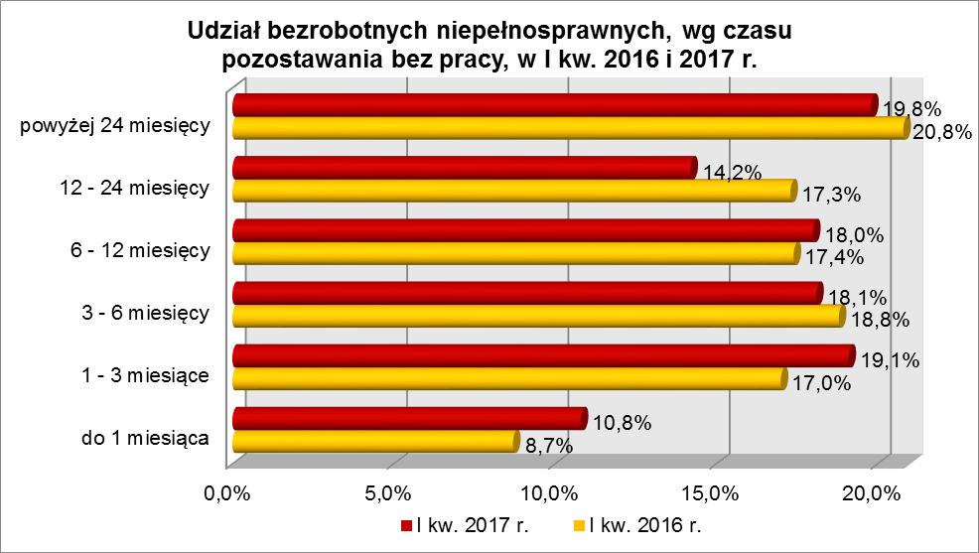

Wśród zarejestrowanych 2751 bezrobotnych niepełnosprawnych:
▪ 227 (8,3%) - to osoby do 30 roku życia (w tym 101 to osoby do 25 roku życia),
▪ 1601 (58,2%) - to osoby powyżej 50 roku życia,
▪ 1427 (51,9%) - to osoby długotrwale bezrobotne,
▪ 43 (1,6%) - to osoby korzystające ze świadczeń z pomocy społecznej,
▪ 126 (4,6%) - to osoby posiadające co najmniej 1 dziecko do 6 roku życia,
▪ 8 (0,3%) - to osoby posiadające co najmniej 1 dziecko niepełnosprawne do 18 roku życia.
W I kwartale 2017 r. powiatowe urzędy pracy zarejestrowały 1353 bezrobotnych niepełnosprawnych, co stanowiło 8,3% ogółu napływu do bezrobocia w województwie. Od stycznia do marca 2017 r. liczba bezrobotnych niepełnosprawnych zmniejszyła się
o 65 osób, tj. o 2,3%, podczas gdy w analogicznym okresie odnotowano spadek liczby zarejestrowanych bezrobotnych ogółem o 4,1%.

3. PODSUMOWANIE
Tak jak w poprzednich kwartałach sytuację bezrobotnych będących
w szczególnej sytuacji na rynku pracy poddanych powyższej analizie można określić jako zróżnicowaną. W okresie I kw. 2016 r. – I kw. 2017 r. odnotowano, w naszym województwie spadek liczby zarejestrowanych bezrobotnych o 21,3%. W okresie ostatnich czterech kwartałów nastąpił spadek liczby zarejestrowanych bezrobotnych we wszystkich grupach bezrobotnych będących w szczególnej sytuacji na rynku pracy. Największy spadek odnotowano wśród: bezrobotnych korzystających ze świadczeń
z pomocy społecznej – o 28,7%, bezrobotnych do 30 roku życia - o 26,7%, długotrwale bezrobotnych – o 23,3%, bezrobotnych posiadających co najmniej 1 dziecko niepełnosprawne do 18 roku życia – o 23,2%.
W okresie I kwartału 2017 r. w województwie lubuskim odnotowano spadek liczby zarejestrowanych bezrobotnych o 4,1%. Wśród bezrobotnych będących
w szczególnej sytuacji na rynku pracy, w tym kwartale, w grupie bezrobotnych posiadających co najmniej 1 dziecko niepełnosprawne do 18 roku życia odnotowano wzrost liczby zarejestrowanych bezrobotnych o 4,9%. W pozostałych grupach bezrobotnych będących w szczególnej sytuacji na rynku pracy odnotowano spadek, przy czym największy wśród: bezrobotnych korzystających ze świadczeń z pomocy społecznej – o 30,3%, długotrwale bezrobotnych – o 8,5%, bezrobotnych do 30 roku życia – o 5,8%, bezrobotnych powyżej 50 roku życia – o 4,5%.
Na koniec I kw. 2017 r., w województwie lubuskim, 31,3% zarejestrowanych bezrobotnych było powyżej 12 miesięcy bez pracy. Wśród bezrobotnych będących
w szczególnej sytuacji na rynku pracy największy ich odsetek odnotowano wśród: długotrwale bezrobotnych (65,8% ogółu), posiadających co najmniej 1 dziecko do 6 roku życia (42,1%) oraz bezrobotnych powyżej 50 roku życia (38,9%).
Istotnym czynnikiem, utrudniającym znalezienie pracy, to często: niski poziom wykształcenia i brak stażu pracy. Na koniec I kw. 2017 r., w województwie lubuskim, 30,6% zarejestrowanych bezrobotnych legitymowało się wykształceniem gimnazjalnym
i poniżej. Wśród bezrobotnych będących w szczególnej sytuacji na rynku pracy największy ich odsetek odnotowano wśród: bezrobotnych korzystających ze świadczeń
z pomocy społecznej (51,4% ogółu) oraz osób posiadających co najmniej 1 dziecko niepełnosprawne do 18 roku życia (37,2%), najmniejszy - wśród bezrobotnych niepełnosprawnych (28,6%).
Na koniec marca 2017 r., w województwie lubuskim, 11,7% ogółu bezrobotnych nie legitymowało się żadnym stażem pracy. Wśród bezrobotnych będących
w szczególnej sytuacji na rynku pracy największy ich odsetek odnotowano wśród młodych bezrobotnych do 30 roku życia – 27,8% ogółu (w tym do 25 roku życia – 36,3%) oraz wśród osób posiadających co najmniej 1 dziecko do 6 roku życia – 18,6%, najmniejszy wśród bezrobotnych powyżej 50 roku życia - 3,4%.
Na koniec I kw. 2017 r., w województwie lubuskim, odsetek osób uprawnionych do otrzymywania zasiłku dla bezrobotnych wynosił 18,5% ogółu. Wśród bezrobotnych będących w szczególnej sytuacji na rynku pracy największy odsetek osób z prawem do zasiłku odnotowano wśród: bezrobotnych niepełnosprawnych (25,5% ogółu) oraz bezrobotnych powyżej 50 roku życia (21,9%). Najmniejszy udział uprawnionych do otrzymywania zasiłku odnotowano wśród: osób długotrwale bezrobotnych (0,6% ogółu) oraz bezrobotnych korzystających ze świadczeń z pomocy społecznej (5,4%).
Wobec występującego bardzo dużego zróżnicowania w sytuacji poszczególnych kategorii bezrobotnych poddanych powyższej analizie, zasadne wydaje się dalsze konstruowanie przedsięwzięć dla poszczególnych kategorii, mając na względzie ich specyficzne cechy.

Aneks
Statystyczny

BEZROBOTNI BĘDĄCY W SZCZEGÓLNEJ SYTUACJI NA RYNKU PRACY WOJEWÓDZTWA LUBUSKIEGO, WEDŁUG WYKSZTAŁCENIA, CZASU POZOSTAWANIA BEZ PRACY, WIEKU I STAŻU PRACY (stan na 31 marca 2017 r.)
Wyszczególnienie | Do 30 roku życia | w tym do 25 roku życia | Długotrwale bezrobotni | Powyżej 50 roku życia | Korzystający ze świadczeń z pomocy społecznej | Posiadający co najmniej 1 dziecko do 6 roku życia | Posiadający co najmniej 1 dziecko niepełnosprawne do 18 roku życia | Niepełnosprawni
wykształcenie
wyższe | 1002 | 178 | 1098 | 381 | 3 | 578 | 4 | 181
policealne i średnie zawodowe | 1658 | 830 | 2805 | 1819 | 45 | 1193 | 8 | 639
średnie ogólnokształcące | 1296 | 614 | 1180 | 399 | 10 | 703 | 6 | 207
zasadnicze zawod. | 1476 | 838 | 4582 | 3370 | 157 | 1272 | 9 | 937
gimnazjalne i poniżej | 2320 | 1272 | 4970 | 3361 | 227 | 1658 | 16 | 787
czas pozostawania bez pracy
do 1 miesiąca | 1501 | 848 | 969 | 878 | 51 | 573 | 8 | 298
1 – 3 miesiące | 1934 | 963 | 1034 | 1665 | 81 | 824 | 11 | 525
3 – 6 miesięcy | 1323 | 631 | 1450 | 1670 | 83 | 705 | 8 | 499
6 – 12 miesięcy | 1217 | 567 | 1551 | 1486 | 65 | 1029 | 5 | 494
12 – 24 miesiące | 1117 | 501 | 4607 | 1390 | 69 | 1209 | 5 | 390
powyżej 24 miesięcy | 660 | 222 | 5024 | 2241 | 93 | 1064 | 6 | 545
wiek
18 – 24 lata | 3732 | 3732 | 1114 | X | 19 | 1067 | 2 | 101
25 – 34 lata | 4020 | X | 3620 | X | 94 | 2990 | 15 | 304
35 – 44 lata | X | X | 3333 | X | 95 | 1236 | 21 | 466
45 – 54 lata | X | X | 2798 | 2878 | 90 | 101 | 5 | 678
55 – 59 lat | X | X | 2218 | 3904 | 91 | 8 | 0 | 729
powyżej 60 lat | X | X | 1552 | 2548 | 53 | 2 | 0 | 473
staż pracy
do 1 roku | 2405 | 1188 | 2461 | 585 | 83 | 1196 | 8 | 295
1 – 5 lat | 2771 | 1153 | 3171 | 567 | 111 | 1844 | 13 | 402
5 – 10 lat | 409 | 38 | 2283 | 962 | 78 | 896 | 8 | 379
10 – 20 lat | 10 | X | 2659 | 2550 | 78 | 424 | 7 | 662
20 – 30 lat | X | X | 1657 | 2875 | 41 | 40 | 0 | 613
30 lat i więcej | X | X | 531 | 1474 | 4 | 2 | 0 | 259
bez stażu | 2157 | 1353 | 1873 | 317 | 47 | 1002 | 7 | 141
Ogółem | 7752 | 3732 | 14635 | 9330 | 442 | 5404 | 43 | 2751

BEZROBOTNI BĘDĄCY W SZCZEGÓLNEJ SYTUACJI NA RYNKU PRACY WOJ. LUBUSKIEGO, WEDŁUG WYKSZTAŁCENIA, CZASU POZOSTAWANIA BEZ PRACY, WIEKU I STAŻU PRACY [W %] (stan na 31 marca 2017 r.)
0Wyszczególnienie | Do 30 roku życia | w tym do 25 roku życia | Długotrwale bezrobotni | Powyżej 50 roku życia | Korzystający ze świadczeń z pomocy społecznej | Posiadający co najmniej 1 dziecko do 6 roku życia | Posiadający co najmniej 1 dziecko niepełnosprawne do 18 roku życia | Niepełnosprawni
wykształcenie
wyższe | 12,9% | 4,8% | 7,5% | 4,1% | 0,7% | 10,7% | 9,3% | 6,6%
policealne i średnie zawodowe | 21,4% | 22,2% | 19,2% | 19,5% | 10,2% | 22,1% | 18,6% | 23,2%
średnie ogólnokształcące | 16,7% | 16,4% | 8,1% | 4,3% | 2,2% | 13,0% | 13,9% | 7,5%
zasadnicze zawod. | 19,1% | 22,5% | 31,3% | 36,1% | 35,5% | 23,5% | 21,0% | 34,1%
gimnazjalne i poniżej | 29,9% | 34,1% | 33,9% | 36,0% | 51,4% | 30,7% | 37,2% | 28,6%
czas pozostawania bez pracy
do 1 miesiąca | 19,4% | 22,7% | 6,6% | 9,4% | 11,6% | 10,6% | 18,6% | 10,8%
1 – 3 miesiące | 24,9% | 25,8% | 7,1% | 17,9% | 18,3% | 15,3% | 25,7% | 19,1%
3 – 6 miesięcy | 17,1% | 16,9% | 9,9% | 17,9% | 18,8% | 13,0% | 18,6% | 18,1%
6 – 12 miesięcy | 15,7% | 15,2% | 10,6% | 15,9% | 14,7% | 19,0% | 11,6% | 18,0%
12 – 24 miesiące | 14,4% | 13,4% | 31,5% | 14,9% | 15,6% | 22,4% | 11,6% | 14,2%
powyżej 24 miesięcy | 8,5% | 6,0% | 34,3% | 24,0% | 21,0% | 19,7% | 13,9% | 19,8%
wiek
18 – 24 lata | 48,1% | 100,0% | 7,6% | X | 4,3% | 19,7% | 4,7% | 3,7%
25 – 34 lata | 51,9% | X | 24,7% | X | 21,3% | 55,3% | 34,9% | 11,1%
35 – 44 lata | X | X | 22,8% | X | 21,4% | 22,9% | 48,8% | 16,9%
45 – 54 lata | X | X | 19,1% | 30,9% | 20,4% | 1,9% | 11,6% | 24,6%
55 – 59 lat | X | X | 15,2% | 41,8% | 20,6% | 0,2% | 0,0% | 26,5%
powyżej 60 lat | X | X | 10,6% | 27,3% | 12,0% | 0,0% | 0,0% | 17,2%
staż pracy
do 1 roku | 31,0% | 31,8% | 16,8% | 6,3% | 18,7% | 22,1% | 18,6% | 10,7%
1 – 5 lat | 35,8% | 30,9% | 21,7% | 6,1% | 25,1% | 34,1% | 30,2% | 14,6%
5 – 10 lat | 5,3% | 1,0% | 15,6% | 10,3% | 17,7% | 16,6% | 18,6% | 13,8%
10 – 20 lat | 0,1% | X | 18,2% | 27,3% | 17,7% | 7,9% | 16,3% | 24,1%
20 – 30 lat | X | X | 11,3% | 30,8% | 9,3% | 0,7% | 0,0% | 22,3%
30 lat i więcej | X | X | 3,6% | 15,8% | 0,9% | 0,0% | 0,0% | 9,4%
bez stażu | 27,8% | 36,3% | 12,8% | 3,4% | 10,6% | 18,6% | 16,3% | 5,1%
Ogółem | 100,0% | 100,0% | 100,0%% | 100,0% | 100,0% | 100,0% | 100,0% | 100,0%

BEZROBOTNI BĘDĄCY W SZCZEGÓLNEJ SYTUACJI NA RYNKU PRACY WOJEWÓDZTWA LUBUSKIEGO, WEDŁUG WYKSZTAŁCENIA, CZASU POZOSTAWANIA BEZ PRACY, WIEKU I STAŻU PRACY (stan na 31 marca 2016 r.)
Wyszczególnienie | Do 30 roku życia | w tym do 25 roku życia | Długotrwale bezrobotni | Powyżej 50 roku życia | Korzystający ze świadczeń z pomocy społecznej | Posiadający co najmniej 1 dziecko do 6 roku życia | Posiadający co najmniej 1 dziecko niepełnosprawne do 18 roku życia | Niepełnosprawni
wykształcenie
wyższe | 1388 | 250 | 1380 | 434 | 8 | 631 | 2 | 211
policealne i średnie zawodowe | 2290 | 1235 | 3759 | 2271 | 56 | 1295 | 15 | 784
średnie ogólnokształcące | 1720 | 825 | 1541 | 532 | 19 | 747 | 4 | 249
zasadnicze zawod. | 2052 | 1198 | 6014 | 4280 | 210 | 1445 | 11 | 1175
gimnazjalne i poniżej | 3126 | 1739 | 6387 | 4145 | 327 | 1904 | 24 | 1003
czas pozostawania bez pracy
do 1 miesiąca | 1782 | 968 | 680 | 796 | 66 | 538 | 3 | 297
1 – 3 miesiące | 2877 | 1541 | 1421 | 1965 | 97 | 1008 | 14 | 582
3 – 6 miesięcy | 2151 | 1092 | 2332 | 2061 | 135 | 945 | 11 | 646
6 – 12 miesięcy | 1779 | 871 | 2492 | 1991 | 92 | 1147 | 9 | 594
12 – 24 miesiące | 1151 | 503 | 5628 | 2012 | 101 | 1161 | 13 | 591
powyżej 24 miesięcy | 836 | 272 | 6528 | 2837 | 129 | 1223 | 6 | 712
wiek
18 – 24 lata | 5247 | 5247 | 1490 | X | 44 | 1182 | 1 | 145
25 – 34 lata | 5329 | X | 4638 | X | 144 | 3384 | 21 | 379
35 – 44 lata | X | X | 4318 | X | 141 | 1341 | 29 | 590
45 – 54 lata | X | X | 3851 | 3822 | 125 | 103 | 4 | 862
55 – 59 lat | X | X | 2989 | 5075 | 105 | 10 | 0 | 927
powyżej 60 lat | X | X | 1795 | 2765 | 61 | 2 | 1 | 519
staż pracy
do 1 roku | 3150 | 1585 | 3139 | 740 | 119 | 1265 | 14 | 331
1 – 5 lat | 3520 | 1472 | 3980 | 671 | 154 | 1996 | 11 | 468
5 – 10 lat | 566 | 48 | 2853 | 1059 | 83 | 1069 | 11 | 450
10 – 20 lat | 11 | X | 3540 | 3051 | 119 | 452 | 10 | 819
20 – 30 lat | X | X | 2432 | 3834 | 48 | 22 | 4 | 817
30 lat i więcej | X | X | 712 | 1909 | 10 | 3 | 0 | 331
bez stażu | 3329 | 2142 | 2425 | 398 | 87 | 1215 | 6 | 206
Ogółem | 10576 | 5247 | 19081 | 11662 | 620 | 6022 | 56 | 3422

BEZROBOTNI BĘDĄCY W SZCZEGÓLNEJ SYTUACJI NA RYNKU PRACY WOJ. LUBUSKIEGO, WEDŁUG WYKSZTAŁCENIA, CZASU POZOSTAWANIA BEZ PRACY, WIEKU I STAŻU PRACY [W %] (stan na 31 marca 2016 r.)
Wyszczególnienie | Do 30 roku życia | w tym do 25 roku życia | Długotrwale bezrobotni | Powyżej 50 roku życia | Korzystający ze świadczeń z pomocy społecznej | Posiadający co najmniej 1 dziecko do 6 roku życia | Posiadający co najmniej 1 dziecko niepełnosprawne do 18 roku życia | Niepełnosprawni
wykształcenie
wyższe | 13,1% | 4,8% | 7,2% | 3,7% | 1,3% | 10,5% | 3,6% | 6,2%
policealne i średnie zawodowe | 21,7% | 23,6% | 19,7% | 19,5% | 9,0% | 21,5% | 26,8% | 22,9%
średnie ogólnokształcące | 16,3% | 15,7% | 8,1% | 4,6% | 3,1% | 12,4% | 7,1% | 7,3%
zasadnicze zawod. | 19,4% | 22,8% | 31,5% | 36,7% | 33,9% | 24,0% | 19,6% | 34,3%
gimnazjalne i poniżej | 29,5% | 33,1% | 33,5 | 35,5% | 52,7% | 31,6% | 42,9% | 29,3%
czas pozostawania bez pracy
do 1 miesiąca | 16,9% | 18,4% | 3,6% | 6,8% | 10,7% | 8,9% | 5,4% | 8,7%
1 – 3 miesiące | 27,2% | 29,4% | 7,4% | 16,9% | 15,6% | 16,7% | 25,0% | 17,0%
3 – 6 miesięcy | 20,3% | 20,8% | 12,2% | 17,7% | 21,8% | 15,7% | 19,6% | 18,8%
6 – 12 miesięcy | 16,8% | 16,6% | 13,1% | 17,1% | 14.8% | 19,1% | 16,1% | 17,4%
12 – 24 miesiące | 10,9% | 9,6% | 29,5% | 17,2% | 16,3% | 19,3% | 23,2% | 17,3%
powyżej 24 miesięcy | 7,9% | 5,2% | 34,2% | 24,3% | 20,8% | 20,3% | 10,7% | 20,8%
wiek
18 – 24 lata | 49,6% | 100,0% | 7,8% | X | 7,1% | 19,6% | 1,8% | 4,2%
25 – 34 lata | 50,4% | X | 24,3% | X | 23,2% | 56,2% | 37,5% | 11,1%
35 – 44 lata | X | X | 22,6% | X | 22,7% | 22,3% | 51,8% | 17,2%
45 – 54 lata | X | X | 20,2% | 32,8% | 20,2% | 1,7% | 7,1% | 25,2%
55 – 59 lat | X | X | 15,7% | 43,5% | 17,0% | 0,2% | 0,0% | 27,1%
powyżej 60 lat | X | X | 9,4% | 23,7% | 9,8% | 0,0% | 1,8% | 15,2%
staż pracy
do 1 roku | 29,8% | 30,2% | 16,5% | 6,3% | 19,2% | 21,0% | 25,0% | 9,7%
1 – 5 lat | 33,3% | 28,1% | 20,9% | 5,7% | 24,8% | 33,1% | 19,6% | 13,7%
5 – 10 lat | 5,3% | 0,9% | 15,0% | 9,1% | 13,4% | 17,7% | 19,6% | 13,1%
10 – 20 lat | 0,1% | X | 18,5% | 26,2% | 19,2% | 7,5% | 18,0% | 23,9%
20 – 30 lat | X | X | 12,7% | 32,9% | 7,8% | 0,4% | 7,1% | 23,9%
30 lat i więcej | X | X | 3,7% | 16,4% | 1,6% | 0,1% | 0,0% | 9,7%
bez stażu | 31,5% | 40,8% | 12,7% | 3,4% | 14,0% | 20,2% | 10,7% | 6,0%
Ogółem | 100,0% | 100,0% | 100,0%% | 100,0% | 100,0% | 100,0% | 100,0% | 100,0%

Bezrobotny do 30 roku życia – oznacza to bezrobotnego, który do dnia zastosowania wobec niego usług lub instrumentów rynku pracy nie ukończył 30 roku życia.
Bezrobotny do 25 roku życia – oznacza to bezrobotnego, który do dnia zastosowania wobec niego usług lub instrumentów rynku pracy nie ukończył 25 roku życia.
Długotrwale bezrobotny to bezrobotny pozostający w rejestrze powiatowego urzędu pracy łącznie przez okres ponad 12 miesięcy w okresie ostatnich 2 lat, z wyłączeniem okresów odbywania stażu i przygotowania zawodowego dorosłych.
Bezrobotny powyżej 50 roku życia - oznacza to bezrobotnego, który do dnia zastosowania wobec niego usług lub instrumentów rynku pracy ukończył co najmniej 50 rok życia.
Bezrobotny korzystający ze świadczeń z pomocy społecznej to osoba, spełniająca warunki określone w ustawie o pomocy społecznej z dnia 12 marca 2004 r (t.j. Dz. U. z 2016 roku poz. 930).
Bezrobotny posiadający co najmniej 1 dziecko do 6 roku życia, to osoba wychowująca co najmniej 1 dziecko w rozumieniu przepisów o podatku dochodowym od osób fizycznych (z wykluczeniem bezrobotnych posiadających dziecko niepełnosprawne).

